Кременецька обласна гуманітарно-педагогічна
академія ім. Тараса Шевченка

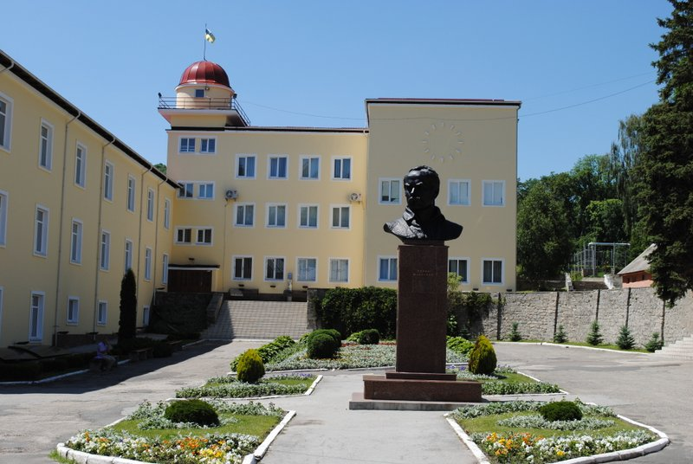

Програма науково-методичного семінару
«Реалізація компетентнісного підходу на уроках
української мови, літератури та історії в ЗЗСО»

Кременець 2024

16 квітня 2024 р., 12.00 год.
Платформа «Meet»: meet.google.com/ojm-ppsn-mdk
Модератор – к. філол. н., доц. Комінярська І. М.
Вітальне слово – д. п. н., проф., проректор із стратегічного планування та наукової роботи Курач М. С.
Регламент доповіді – 10 хв.

ЗМІСТ ПРОГРАМИ
1. Компетентнісний підхід як основа Державних освітніх стандартів Нової української школи
Бойчук Людмила Андріївна, директор КУ “Центр професійного розвитку педагогічних працівників” Шумської міської ради.

2. Формування ключових компетентностей учнів ресурсами філологічної галузі
Мельниченко Ольга Іванівна, вчителька української мови та літератури Шумського ліцею.

3. Практичний аспект реалізації компетентнісного підходу на уроках історії в умовах НУШ
Мороз Ірина Анатоліївна, викладач кафедри історії і методик навчання Кременецької обласної гуманітарно-педагогічної академії ім. Тараса Шевченка;
Мороз Василь Васильович, вчитель історії НВК «Кременецька ЗОШ І-ІІІ ст. №5–ДНЗ».

4. Використання технології критичного мислення для формування ключових компетентностей у здобувачів освіти
Приймич Лариса Іванівна, вчителька історії Шумського ліцею.

5. Ефективні засоби візуалізації та організації знань з історії (практичний кейс)
Скакальська Ірина Богданівна, доктор історичних наук, професор, завідувач кафедри історії і методики навчання Кременецької обласної гуманітарно-педагогічної академії ім. Тараса Шевченка.

6. Реалізація полікультурного виховання на уроках літератури рідного краю (на матеріалі творчості Д. Павличка)
Василишин Олег Васильович, кандидат філологічних наук, доцент кафедри української мови і літератури та методик їх навчання;
Василишина Ірина Федорівна, вчителька української мови і літератури Кременецької ЗОШ I-III ступенів №4.

7. Організація навчальних екскурсій у музеї історії освіти «Волинські Афіни»
Сеньківська Галина Ярославівна, кандидат історичних наук, викладач кафедри історії та методики навчання Кременецької обласної гуманітарно-педагогічної академії ім. Тараса Шевченка.

8. Формування мовної особистості школяра на уроках української мови
Волянюк Інна Оверківна, кандидат філологічних наук, доцент кафедри української мови і літератури та методик їх навчання Кременецької обласної гуманітарно-педагогічної академії ім. Тараса Шевченка.

9. Осучаснення мовної освіти в інфомедійній грамотності
Поляк Ірина Павлівна, кандидат філологічних наук, старший викладач кафедри української мови і літератури та методик їх навчання Кременецької обласної гуманітарно-педагогічної академії ім. Тараса Шевченка.

10. Рефлексія як інструмент мислення здобувача середньої освіти в дизайні компетентнісного уроку української мови і літератури
Комінярська Ірина Миколаївна, кандидат філологічних наук, доцент кафедри української мови і літератури та методик їх навчання Кременецької обласної гуманітарно-педагогічної академії ім. Тараса Шевченка.

